计算机学院 计算机网络 课程实验报告

实验题目： |  | 学号：202300130234
日期：2025.2.28 | 班级： 4 | 姓名： 陈俊宏
Email：
实验方法介绍：
Internet抓包
实验过程描述：

结论分析：
本实验通过对TLS通话的信息进行抓包，来学习并了解TLS通话的过程与原理，该实验让我理解了TLS对于网络传输安全性的保障，它通过密钥加密体系对传输的信息进行加密保护，从而防止外部对信息的篡改、破解。
结论：
作业：
- No.108
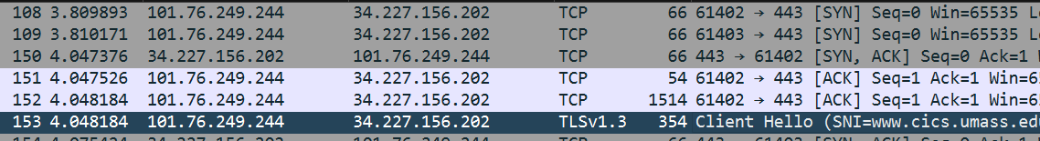
- 在发送第一个TLS消息之前建立的TCP连接
- No.153
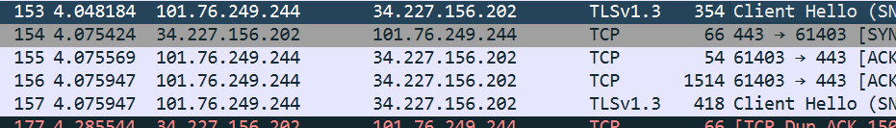
- TLSv1.2,not the same with the declaration
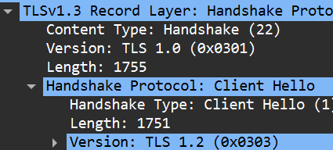
- 16
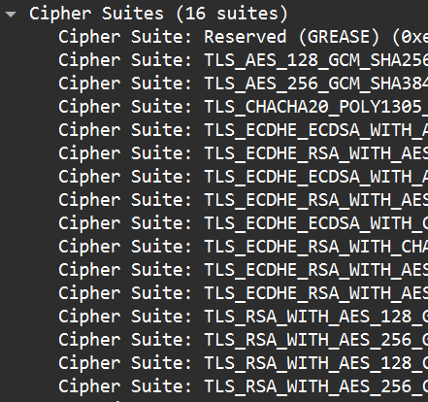
- b3
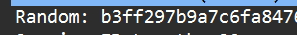
- 这串随机字节是生成对话密钥的参数，每次都进行随机能够减少被破解的概率，防止网络攻击。
- 179
- 是，用来生成对话密钥，从而保护传输的信息，防止被破解攻击。

由于我这边传输的是TLSv1.3的数据，其证书被加密了，所以下面使用下载了的官方抓包文件
- 37
- 属于以下三个，其中有属于umass的
- InCommon RSA Server CA

- 3082
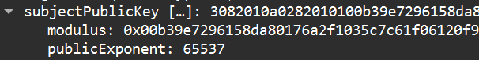
- 没有，因为客户端已经拥有CA的公钥信息，所以无需再向CA获取
- No.37
- 39
- 是服务器端向客户端发送自己的CA签名公钥证书以向客户端验证身份，而不是客户端发给服务器端（除非服务器端要求，如银行证明客户端身份）

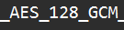
- Server hello
- 41
- http get，获取网页文件
- No.358 Encrypted Alert

